Środa
07.04.2021r.
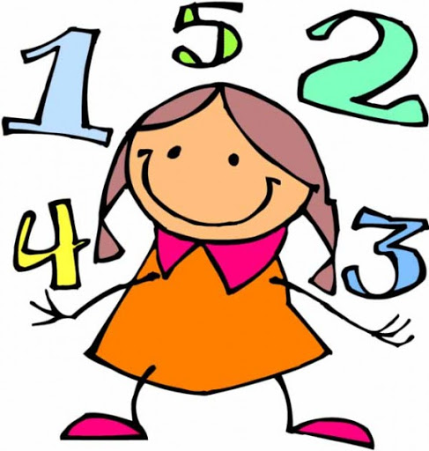
1. Przeczytajcie dzieciom bajkę ortofoniczną pt. " W zagrodzie Małgosi" E. Michałowskiej. Poproście, aby dzieci naśladowały odgłosy zwierząt.

Wieczorem w zagrodzie cioci Małgosi każde zwierzątko o jedzenie prosi.
Piesek szczeka: hau, hau, hau. Kotek miauczy: miau, miau, miau.
Kura gdacze: kod, ko, dak. Kaczka kwacze: kwa, kwa, kwa.
Gąska gęga: gę, gę, gę. Ona też chce najeść się.
Owca beczy: be, be, be. Koza meczy: me, me, me.
Indor gulgocze: gul, gul, gul. Krowa ryczy: mu, mu, mu.
Konik parska: prr, prr, prr. A pies warczy: wrr, wrr, wrr.
I tak gra orkiestra ta gra, aż Małgosia jeść im da.

2. „Zwierzęta gospodarskie i ich dzieci”- zabawa matematyczna.
Zabawa matematyczna pochodzi ze strony: https://p58.lublin.eu/index.php/2020/04/17/na-wsi-2/

„Zwierzęta gospodarskie i ich dzieci” – dobieranie i liczenie członków rodzin zwierząt, klasyfikowanie według wielkości.
Rodzic prosi, by dziecko nazwało kolejno na obrazkach wszystkie zwierzęta hodowlane i przypomniały nazwy ich potomstwa. Następnie wskazały rodziny tak, aby były kompletne (koń – klacz – źrebię, kogut- kura kurczę, byk- krowa- cielę, baran – owca – jagnię). Następnie dziecko liczy członków rodzin, klasyfikuje według wielkości ( tata, mama, dziecko). Rodzic zwraca uwagę na prawidłowe nazewnictwo. Prosi o wskazanie młodych i dorosłych osobników. Zachęca do wyszukania różnic między nimi. Proponuje, żeby dziecko ustaliło, których jest więcej a których mniej. Na koniec zabawy rodzic rozmawia z dzieckiem na temat tego, co jedzą ludzie, co jest dla nich zdrowe, i tego, co jest zdrowe i odpowiednie dla zwierząt.
Proponuje ze skorzystania z obrazka „Zwierzęta i ich dzieci”:

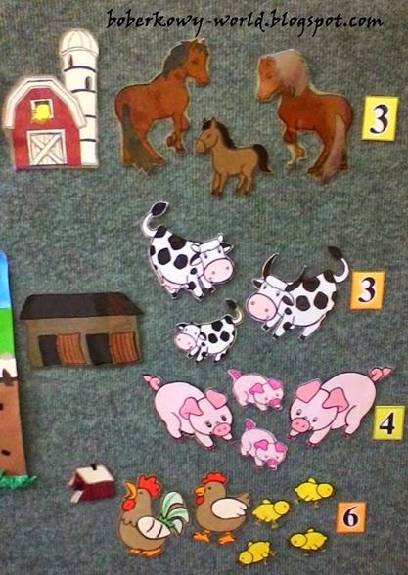

3. Spróbujcie wspólnie poprowadzić według kodu (strzałek) krówkę na zieloną trawkę. Możecie użyć dowolnego pionka (figurka zwierzątka, guzik, kamyczek…).

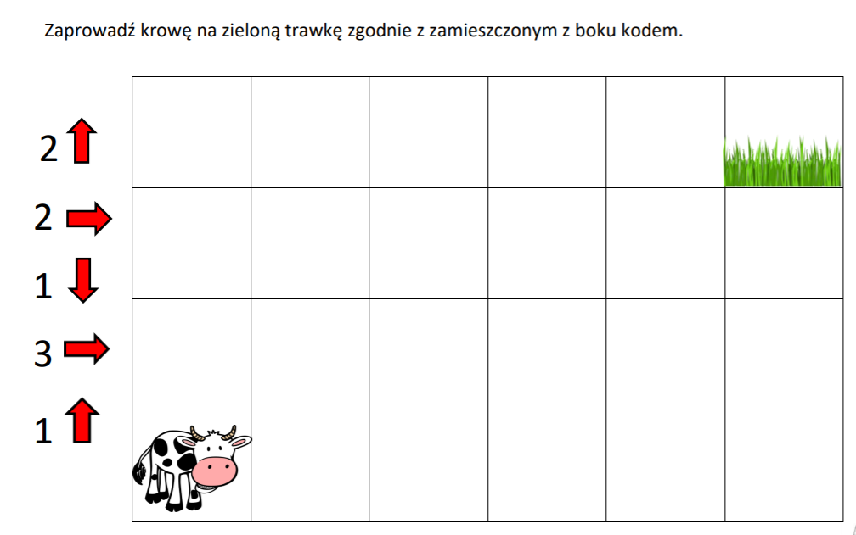
Karta pracy ze strony: https://przedszkouczek.pl/2019/03/29/zwierzeta-na-wsi/

4. „Pieski w budzie”- zabawa ruchowa z czworakowaniem.
„Pieski w budzie” – zabawa ruchowa z czworakowaniem. Rodzic zachęca dziecko, aby poruszały się po pokoju, czworakując i naśladując małe pieski. Tłumaczy, że małe pieski mogą bać się wielu rzeczy (hałasu, krzyków itp.), ale wiele sytuacji wydaje im się ciekawych i godnych zainteresowania. Jeśli psy poczują się zagrożone, powinny schować się w budzie – usiąść pod ścianą. Rodzic zachęca dziecko do interpretacji zdań – haseł, np.:
– Piesek zobaczył żabkę.
– Nagle pojawił się groźny wilk.
– Nad głową pieska latał wesoło kolorowy motyl.
– Na podwórko podjechał samochód, który strasznie warczał i hałasował.

5. Zadanie trudne, ale z pomocą rodziców do wykonania!!!
Powiększcie puzzle, wytnijcie po śladach i układajcie… spróbujcie zachęcić dzieci do liczenia i jednoczesnego wskazywania liczb….

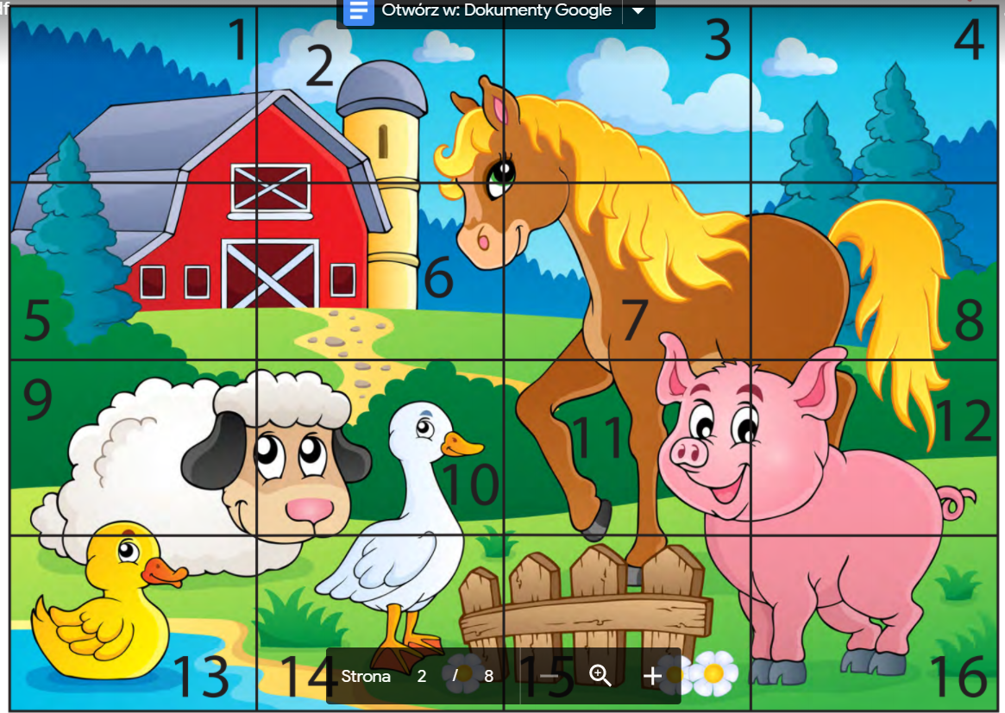
Puzzle ze strony: https://przedszkouczek.pl/2019/03/29/zwierzeta-na-wsi/

